Bohrium网址：https://bohrium.dp.tech/

第一步：用户登录/注册
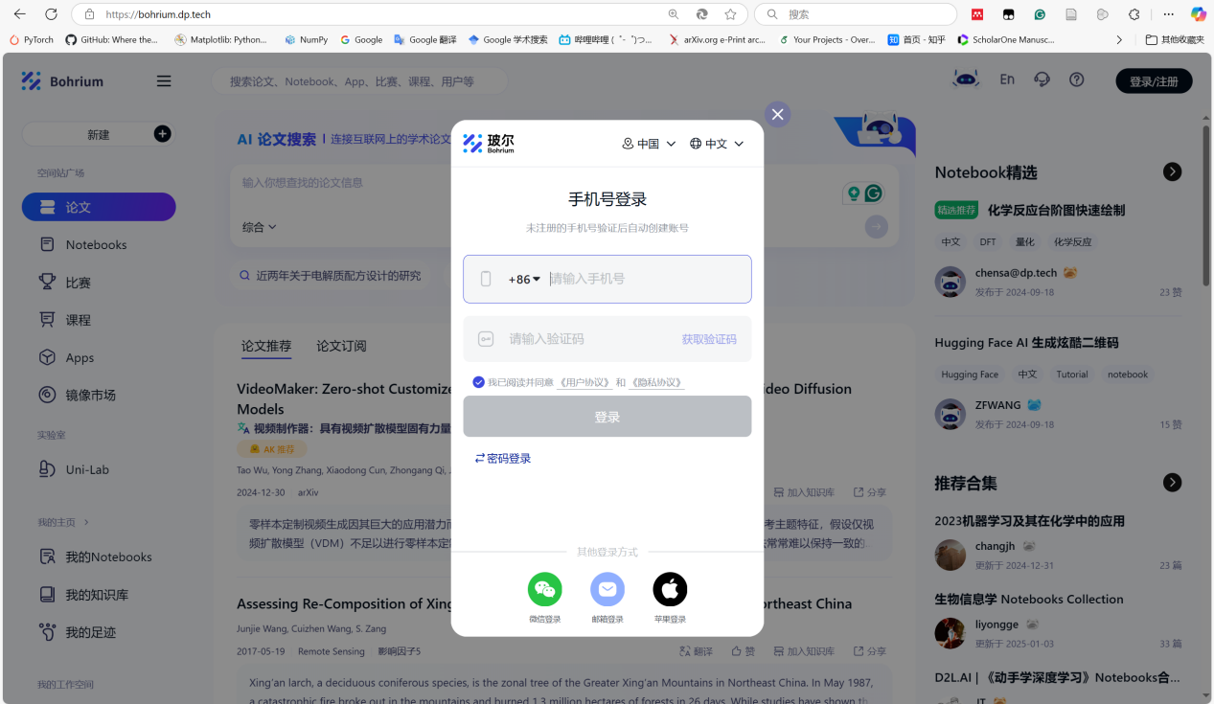

第二步 点击这里红框标记的搜索按钮

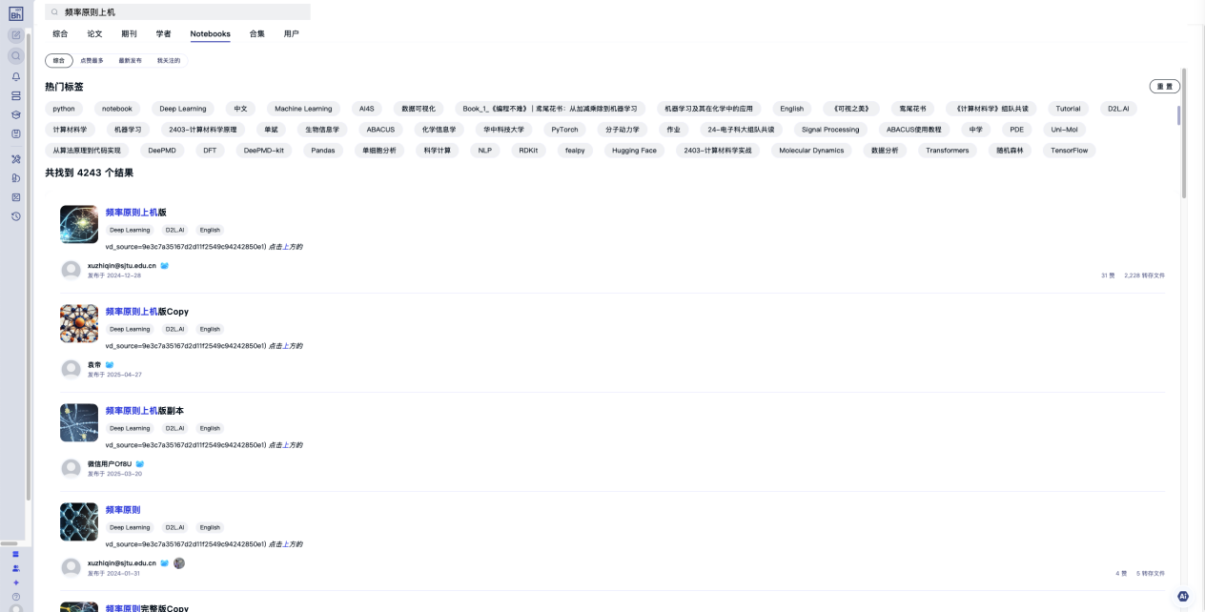

第三步：上部搜索框输入“频率原则上机版（凝聚现象上机版、MnistAndMLP2025SJTU、CIFAR10AndCNN2025SJTU、IMDBAndLSTM2025SJTU、PCA2025SJTU、Kmeans2025SJTU、LogisticRegression2025SJTU、LDA2025SJTU、MathBasis2025SJTU、HighDimension2025SJTU）”，并在搜索结果上部分选择“Notebooks”选项卡。
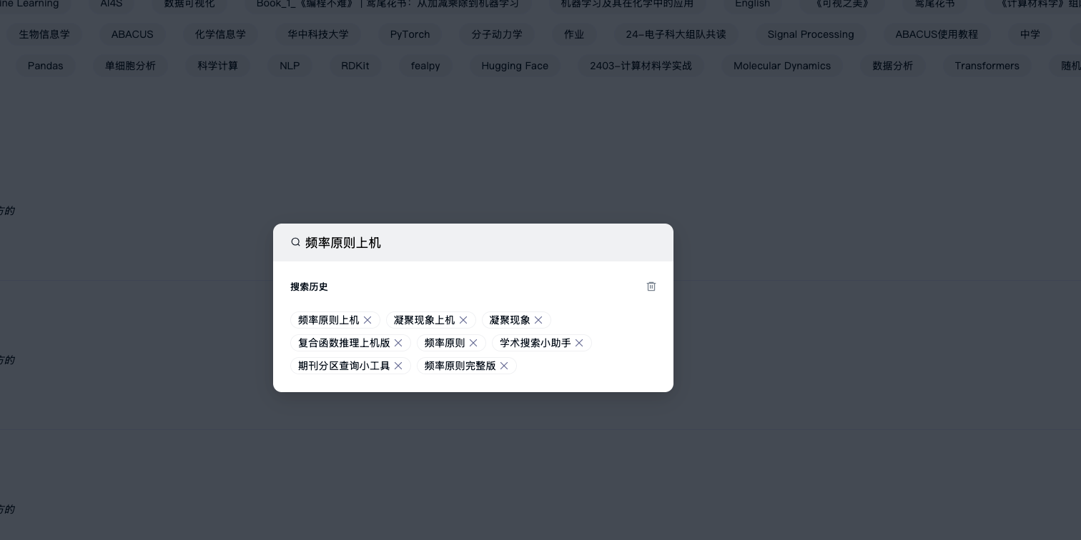

第四步：选择第一个搜索结果“频率原则上机版（凝聚现象上机版、MnistAndMLP2025SJTU、CIFAR10AndCNN2025SJTU、IMDBAndLSTM2025SJTU、PCA2025SJTU、Kmeans2025SJTU、LogisticRegression2025SJTU、LDA2025SJTU、MathBasis2025SJTU、HighDimension2025SJTU）”，点击进入jupyter模块。
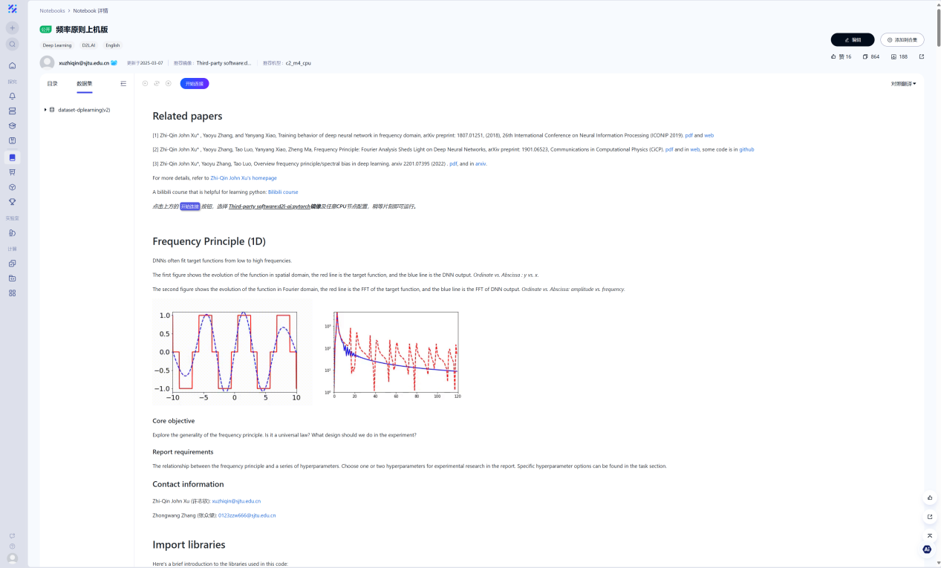

第五步：点击右上角创建副本图标（下图红色框标识位置）。
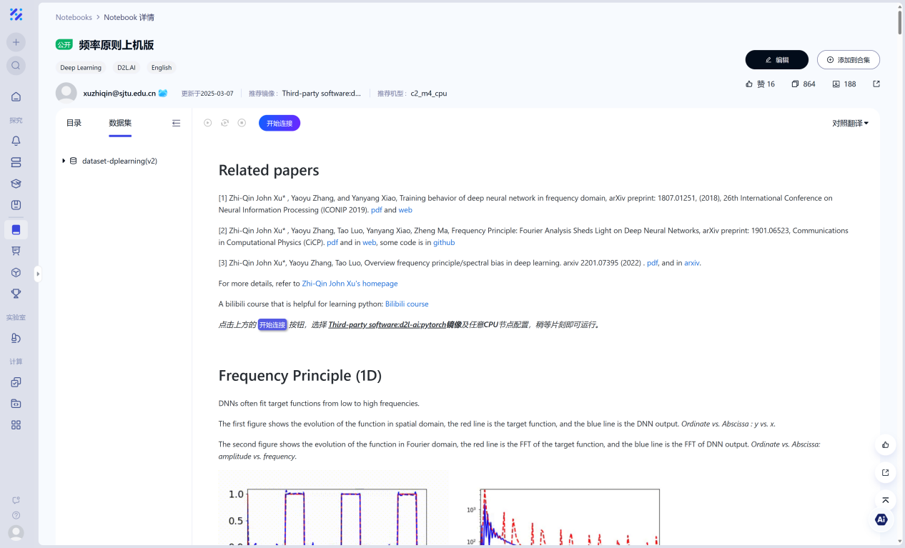

第六步：点击上侧“开始连接”，选择“启动Notebook节点”。
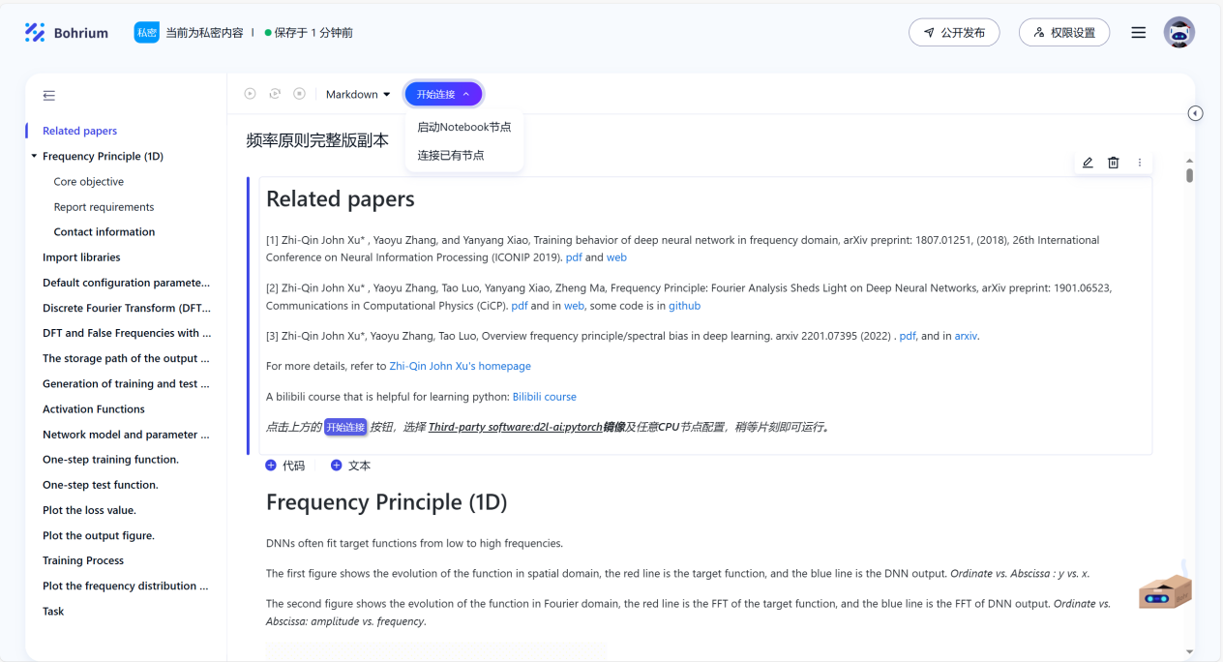

第七步：选择项目：理解深度学习。
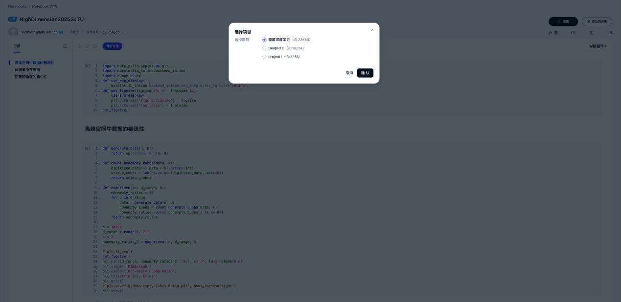

第八步：选择下图配置启动节点，并点击右下开始连接。
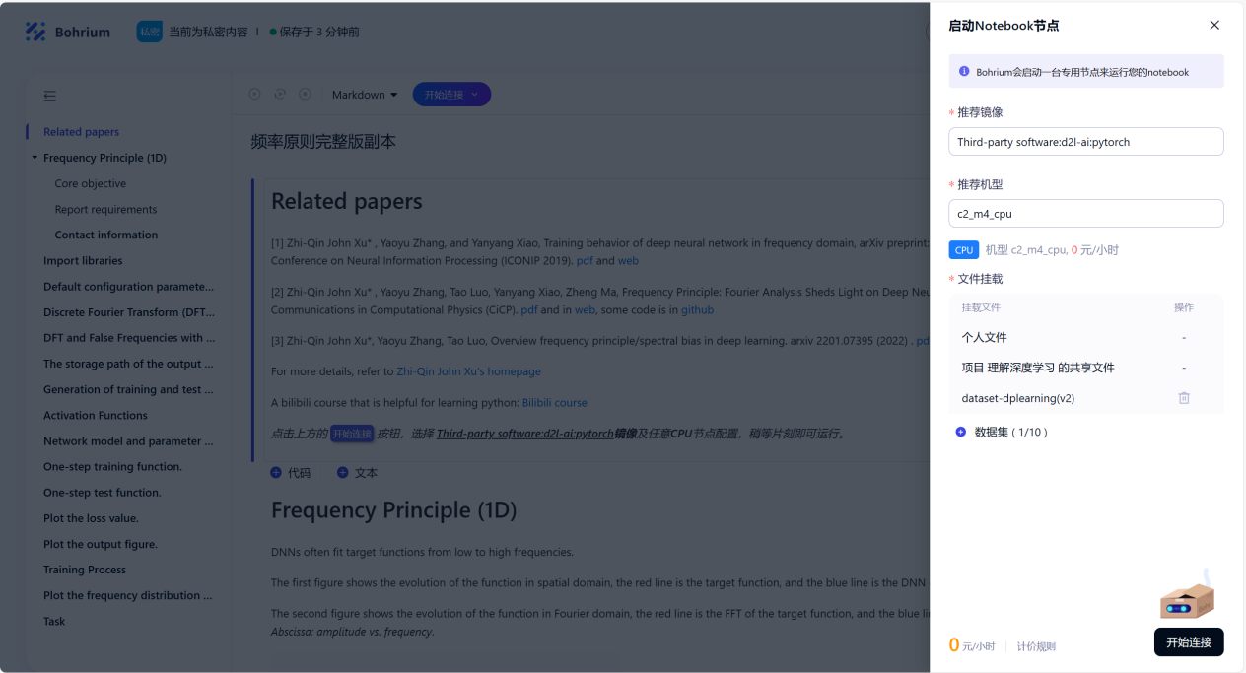

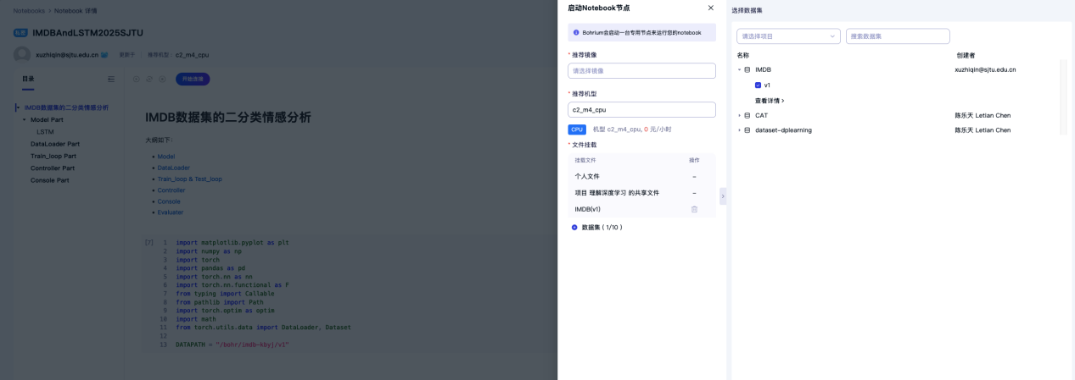
注意IMDBAndLSTM2025SJTU project中，要多选一个IMDB v1作为数据集。

第九步：显示已连接后，可通过左上角运行按钮（标红）全部运行代码。
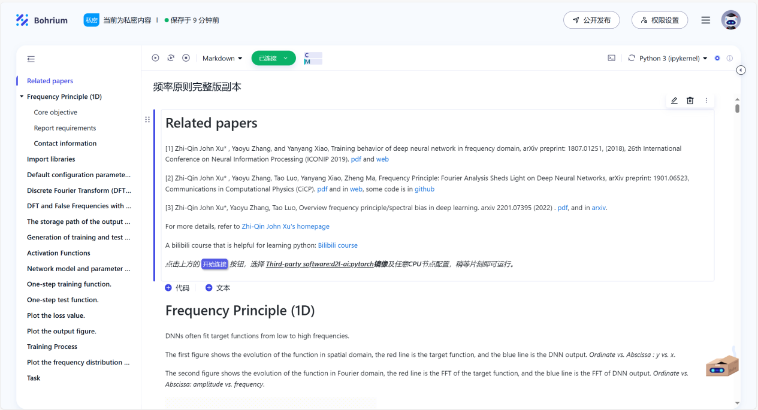

第十步：待代码全部运行完毕后，可返回bohrium主页，左边栏进入“文件”栏，刷新后即可在personal下找到对应日期存储文件（可能需要点击刷新）。
